Конспект урока на тему «Водород, нахождение в природе. Получение и физические свойства водорода»
Цель:
изучение физических свойств, способов получения, распространение водорода.
Задачи урока.
Образовательные: систематизировать и развить представления о водороде, его физических свойствах, способах получения и собирания.
Развивающие: развивать самостоятельность мышления, развивать интеллектуальные умения (анализировать, сравнивать, устанавливать причинно-следственные связи, работать по аналогии, выдвигать предположения).
Воспитательные: формировать научное мировоззрение, экологическое мышление, воспитывать культуру общения.
Методы: беседа, сопоставительный анализ, рассказ, постановка и решение проблемных вопросов.
Форма урока: Урок-объяснение нового материала.

Оборудование: компьютер, проектор, презентация.

Межпредметные связи на уроке:
География: распространение водорода и его соединений на Земле.
Астрономия: сведения о присутствии водорода на внеземных объектах и в космическом пространстве.
Биология: элемент водород как важная составная часть органических веществ
Ход урока
I.Организационный момент
II.Изучение новой темы

История открытия водорода

Учитель: Сегодня мы с вами начнём урок нетрадиционно. Посмотрите, на доске отсутствует запись темы урока. И это не случайно, так как тему урока вы, дети, назовете сами.
Странным на первый взгляд делом занялся однажды английский учёный Кавендиш: он стал пускать мыльные пузыри. Но это было не развлечение.
Перед этим Кавендиш заметил, что, когда железные опилки обливают серной кислотой, появляется много пузырьков какого-то газа. Что это за газ? Учёный вывел его по трубочкам из сосуда. Газ был невидим. Имеет ли он запах? Нет. Тогда Кавендиш наполнил им мыльные пузыри, и они легко поднялись вверх! А если поджечь газ? Он загорался голубоватым пламенем, но что удивительно – при горении получалась вода! Кавендиш назвал новый газ горючим воздухом. Ведь он, как и обычный воздух, был без цвета и запаха. Всё это происходило во второй половине 18-ого века.(слайд 2)
Первым стал рассматривать водород как химический элемент француз А. Л. Лавуазье, который в 1783-1784 совместно с Жаном Мёнье осуществили термическое разложение воды и установили, что она состоит из кислорода и водорода. (слайд 3)
Л. Гитон де МорвоВ 1787г. дал современное название водороду. Он предложил латинское название гидрогениум, означающее «рождающий воду».(слайд 4)
В середине 19 века в России утвердилось произношение символа элемента по - французски («аш»)
Учитель: Как вы думаете, какова тема нашего урока?
Ученик: Водород.
Учитель: Верно. На сегодняшнем уроке мы изучим способы получения, применения и физические свойства водорода.

Запишите тему урока в тетрадь (слайд 5) и посмотрите на план нашего урока.(слайд6)
План урока:
- Общая характеристика водорода.
- Нахождение водорода в природе.
- Получение водорода.
- Физические свойства водорода
А сейчас рассмотрим с вами общую характеристику водорода и нахождение его в природе.(слайд 7)
Общая характеристика водорода
С общей характеристикой элемента нас познакомит 1 вариант. Пользуясь таблицей Д.И. Менделеева, дайте общую характеристику водорода по плану, план лежит у вас на партах, ответ запишите в тетрадь.
Химический знак -
Порядковый номер –
Относительная атомная масса Ar (Н) =
Химическая формула -
Относительная молекулярная масса Mr (Н₂) =
Молярная масса -
Валентность -
Ответ запишите в тетрадь (слайд 8)

Нахождение водорода в природе
2 вариант нас познакомит с распространением водорода в природе. Прочитайте о нахождении водорода в природе в учебнике на странице 71 и в тетради составьте схему, указав области нахождения водорода в природе.(пример схемы лежит у вас на партах) (слайд 9)
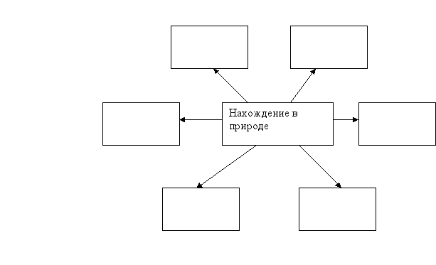
Учитель:
В теле человека около 10% водорода

Получение водорода
Проблемный вопрос: Если бы перед вами стояла задача: получить большое количество водорода:
- Какое сырье вы бы выбрали и почему? (слайд 10)
Учащиеся: Воду! Она доступна, её много.
Учитель: Да, верно, вода – самый доступный источник водорода. Действительно, в промышленности получают водород из воды действием тока, идет реакция разложения воды с образованием двух веществ: водорода и кислорода.
В лаборатории для получения водорода используют вещества, относящиеся к классу кислот. Например: HCl – соляная кислота или Н ₂SO₄ – серная кислота.
Подумайте: как из кислоты можно получить водород?
Какую реакцию нужно провести?
На доске записать уравнение реакции: взаимодействие соляной кислоты с цинком.(слайд 11)
Ответьте на вопросы по просмотренному фильму: (слайд 12)
- Назовите металл и кислоту, которые использовались для получения водорода?
- Как можно собрать водород?
- Определите отличие:
горящая лучина вносится в пробирку с чистым кислородом,
горящая лучина вносится в пробирку с чистым водородом?

Физические свойства водорода
учебник стр. 74 прочитать и рассказать
записать в тетрадях: газ, без цвета, запаха, вкуса, легче воздуха, малорастворим в воде.слайд13

IV. Закрепление
Заполнить сравнительную таблицу. (слайд14)
Работа в парах по рядам: работая в паре, заполните таблицу
1 ряд сравнивает физические свойства
2 ряд способ собирания
3 ряд метод распознания

 | Физические свойства |  | Способ собирания |  | Метод распознавания
 | Н₂ | О₂ | Н₂ | О₂ | Н₂ | О₂
Сходство
Различие

Проверяем заполнение сравнительной таблицы: (слайды 16-24)

Домашнее задание §25, 26. Выполнить вопросы №2,3,5.

V. Заключение
Рефлексия
Подумайте и закончите предложения:
– Сегодня на уроке я узнал…
– На уроке я понял…
– Теперь я знаю как…

